|  |  |  |  |  |
| --- | --- | --- | --- | --- |
| 修改日期 | 版本 | 修改原因 | 修改人姓名 | 立案單號 |
| 2012/07/02 | 1 | Created | 劉文明 | 120529000144 |

**一、程式功能概述**

|  |  |
| --- | --- |
| 程式功能 | 異地求診_申請明細資料查詢 |
| 程式名稱 | AAV2_0104 |
| 作業方式 | ONLINE |
| 概要說明 | 查詢理賠詐欺偵測值(異地求診_申請明細資料)，提供理賠人員核賠參考。 |
| 需求單位 | 理賠調查科 |
| 作業單位 | 理賠調查科，理賠人員 |
| 作業平台 | ■一般  □平板電腦  □手機 |
| 使用對象 | ■員工(UCBean)  □客戶(CustomerBean) |

**二、程式流程圖**



**三、相關檔案**

|  |  |  |  |  |  |  |
| --- | --- | --- | --- | --- | --- | --- |
| **項次** | **中文說明** | **檔案名稱** | **查詢** | **新增** | **修改** | **刪除** |
|  | 異常狀況處理來源明細檔 | DTAAV005 | ■ | □ | □ | □ |

**四、相關模組**

**五、畫面**

畫面USAAV20104

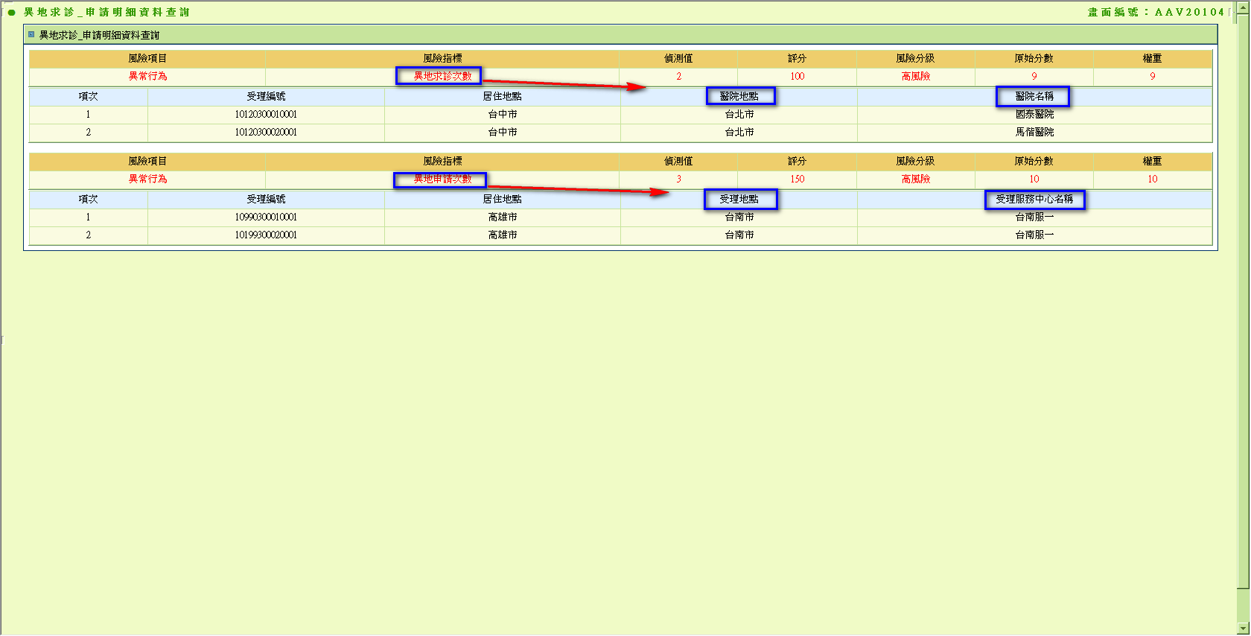

**六、程式內容**

1. **初始畫面**
   1. 如USAAV20104(共用畫面)
      1. 若傳入風險指標 = 異地求診次數(B01)
         1. 明細欄位顯示:醫院地點、醫院名稱
      2. 若傳入風險指標 = 異地申請次數(B04)
         1. 明細欄位顯示:受理地點、受理服務中心名稱
   2. 讀取異常狀況處理來源明細檔DTAAV005，BY參數 :
      1. DTAAV005.事故者ID(OCR_ID) = 上個畫面傳入的事故者ID
      2. IF 傳入風險指標 = 異地求診次數(B01)
         1. 是否異地申請 = ‘Y’
      3. END IF
      4. IF 傳入風險指標 = 異地申請次數(B04)
         1. 是否異地求診 = ‘Y’
      5. END IF
      6. ORDER BY 受理編號
      7. 所需欄位：
         1. DTAAV005.受理編號
         2. DTAAV005.受理單位中文
         3. DTAAV005.受理單位對應城市
         4. DTAAV005.居住地址對應城市
         5. DTAAV005.醫院代碼對應城市
         6. DTAAV005.醫院名稱
   3. 若有資料，顯示查詢結果，格式如下：
      1. 上半部

|  |  |  |
| --- | --- | --- |
| 序號 | 目標欄位說明 | 來源欄位說明 |
|  | 風險項目 | 上一個畫面傳入(若風險分級為高風險，則以紅字顯示) |
|  | 風險指標 | 上一個畫面傳入(若風險分級為高風險，則以紅字顯示) |
|  | 偵測值 | 上一個畫面傳入(若風險分級為高風險，則以紅字顯示) |
|  | 評分 | 上一個畫面傳入(若風險分級為高風險，則以紅字顯示) |
|  | 風險分級 | 上一個畫面傳入(若風險分級為高風險，則以紅字顯示) |
|  | 原始分數 | 上一個畫面傳入(若風險分級為高風險，則以紅字顯示) |
|  | 權重 | 上一個畫面傳入(若風險分級為高風險，則以紅字顯示) |

* + 1. 下半部：
       1. 將查詢出資料($DTAAV005)依序顯示在畫面上。

|  |  |  |  |
| --- | --- | --- | --- |
| 序號 | 目標欄位說明 | 來源欄位說明 | |
| 風險指標=異地求診次數(B01) | 風險指標=異地申請次數(B04) |
|  | 項次 | 從1開始遞增 | 從1開始遞增 |
|  | 受理編號 | 同處理當筆$DTAAV005 | 同處理當筆$DTAAV005 |
|  | 居住地點 | 同$DTAAV005.居住地址對應城市 | 同$DTAAV005.居住地址對應城市 |
|  | 醫院地點/受理地點 | 同$DTAAV005.醫院代碼對應城市 | 同$DTAAV005.受理單位對應城市 |
|  | 醫院名稱/受理服務中心名稱 | 同$DTAAV005.醫院名稱 | 同$DTAAV005.受理單位中文 |